Aus alt mach neu: igus macht e-ketten Recycling jetzt noch einfacher
igus Montageservice übernimmt jetzt Abholung alter Energieketten

Köln, 18. März 2022 – Mit dem chainge Recycling Programm gibt igus alten Energie- und Schleppketten seit 2019 ein zweites Leben. Nun geht der motion plastics Spezialist einen Schritt weiter. Denn Recycling fängt bereits bei der Montage an. Um Industriemüll zu vermeiden, übernimmt igus die Rücklieferung ausgedienter Energieketten – und führt diese durch Recycling wieder dem Wertstoffkreislauf zu.

Früher oder später erreichen jede Maschine und jedes Bauteil das Ende ihrer Lebensdauer. Fertigungsbetriebe stehen dann vor der Frage: Neuanschaffung oder Modernisierung? Hierbei spielt auch das Thema Nachhaltigkeit eine immer wichtigere Rolle. Denn: Allein 2019 kamen laut Global E-Waste Monitor weltweit 53,6 Millionen Tonnen Elektroschrott zusammen. Ein umweltfreundlicheres Upgrade alter Maschinen ermöglicht das sogenannte Retrofitting: Statt neue Maschinen zu kaufen, können Unternehmen bestehende Anlagen und Betriebsmittel um- oder nachrüsten lassen, um diese wieder auf den neuesten Stand zu bringen. Dennoch bleibt die Frage: Wohin mit den ausrangierten Bauteilen?

Recycling leicht gemacht: igus Montageservice nimmt Altmaterial ab
Ob Neuinstallation, Retrofit oder Wartung: igus setzt auf Recyceln statt Wegwerfen – und das bereits bei der Montageplanung. Bei jedem neuen Montageauftrag wird der Recycling-Service automatisch mit angeboten – ohne Zusatzkosten oder Mehraufwand für den Kunden. In vier einfachen Schritten kümmert sich igus um das Altmaterial: Zuerst baut igus die ausgediente Energiekette aus, dann wird diese in kleinere Stücke demontiert und in Big Bags verpackt. Schließlich organisiert igus den Rücktransport und kümmert sich um die Logistik. Der Montagekoordinator beauftragt die Spedition, welche die ausgedienten Energieketten schließlich abholt. Der Kunde muss also lediglich das Altmaterial zur Abholung bereitstellen und aufladen. Dieses wird dann mitgenommen und im Rahmen des chainge Programms von igus recycelt. Das gilt sowohl für igus e-ketten als auch für Ketten von anderen Herstellern. Kunden erhalten im Gegenzug einen Wertgutschein, der sich nach dem Gewicht der Ketten bemisst. Die ausrangierten Kunststoffe werden sortenrein getrennt, gereinigt und regranuliert, sodass das Material wiederverwendet werden kann.

Der Kunde erhält also alles aus einer Hand vom Hersteller – inklusive 36 Monate Garantie auf neu installierte Energieführungen. Mit dem igus Montageservice sparen Kunden Montagezeit und -kosten. Zudem profitieren sie von sehr kurzen Stillstandzeiten und einer längeren Lebensdauer. Das führt langfristig auch zu weniger Ausfällen. Ein spezielles Online-Tool ermöglicht Anwendern sogar die genaue Berechnung der Montagedauer für ihr Energiekettensystem. „Das Ziel von igus ist es, Kunden mit dem Montageservice wertvolle Zeit zu sparen und ihnen gleichzeitig eine nachhaltige Lösung für die Altmaterialentsorgung anzubieten. Mit dieser Maßnahme möchten wir einen weiteren Beitrag zu einem nachhaltigeren Umgang mit begrenzten Ressourcen leisten“, sagt Michael Berteit, Verkaufsleiter Engineering Projekte und Montageservice bei igus.

igus Recycling Programm nimmt an Fahrt auf
Das auf Hochleistungspolymere spezialisierte Unternehmen hat mit chainge ein Recycling-Programm für Energie- und Schleppketten ins Leben gerufen, mit dessen Hilfe bereits 32,3 Tonnen Material gesammelt und recycelt wurden – und das weltweit. Beteiligt haben sich an dem Programm bisher 13 Länder: Deutschland, die Niederlande, Großbritannien, Polen, Frankreich, China, Italien, Brasilien, Malaysia, Ungarn, Kroatien, Tschechien und Spanien – wobei der Großteil der Rücklieferungen aus Deutschland und China kommt. „Wir freuen uns sehr, dass das Recycling Programm bei unseren Kunden großen Zuspruch findet und sind zuversichtlich, dass wir die bisher erzielten Ergebnisse 2022 um 100 Prozent – wenn nicht sogar mehr – steigern können“, ergänzt Michael Berteit. Mit dem chainge Programm führt igus alten Kunststoff wieder einem Wertstoffkreislauf zu und fördert so gezielt die Kreislaufwirtschaft.

Bildunterschrift:
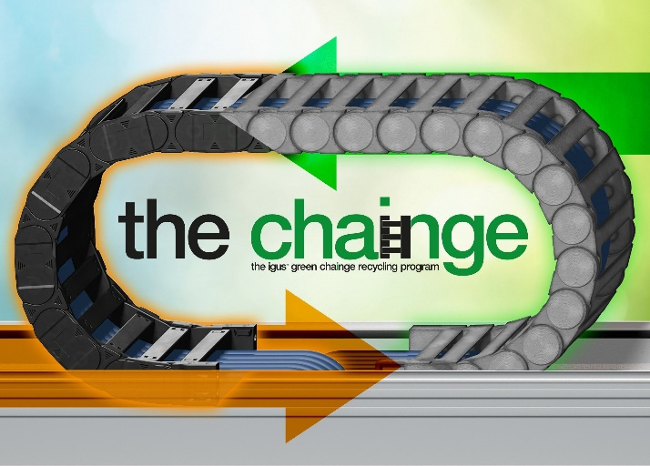
Bild PM1222-1
Alles aus einer Hand: igus übernimmt nicht nur die Montage neuer e-ketten, sondern auch Rücktransport und Recycling ausrangierter Energieketten im Rahmen des chainge Programms. (Quelle: igus GmbH)

ÜBER IGUS:

Die igus GmbH entwickelt und produziert motion plastics. Diese schmierfreien Hochleistungskunststoffe verbessern die Technik und senken Kosten überall dort, wo sich etwas bewegt. Bei Energiezuführungen, hochflexiblen Kabeln, Gleit- und Linearlagern sowie der Gewindetechnik aus Tribopolymeren führt igus weltweit die Märkte an. Das Familienunternehmen mit Sitz in Köln ist in 35 Ländern vertreten und beschäftigt weltweit über 4.500 Mitarbeiter. 2020 erwirtschaftete igus einen Umsatz von 727 Millionen Euro. Die Forschung in den größten Testlabors der Branche produziert laufend Innovationen und mehr Sicherheit für die Anwender. 234.000 Artikel sind ab Lager lieferbar und die Lebensdauer ist online berechenbar. In den letzten Jahren expandierte das Unternehmen auch durch interne Start-ups, zum Beispiel für Kugellager, Robotergetriebe, 3D-Druck, die Plattform RBTX für Lean Robotics und intelligente „smart plastics“ für die Industrie 4.0. Zu den wichtigsten Umweltinvestitionen zählen das „chainge“ Programm – das Recycling von gebrauchten e-ketten - und die Beteiligung an einer Firma, die aus Plastikmüll wieder Öl gewinnt.

PRESSEKONTAKT:

Oliver Cyrus
Leiter Presse und Werbung

igus® GmbH
Spicher Str. 1a
51147 Köln
Tel. 0 22 03 / 96 49-459
ocyrus@igus.net
www.igus.de/presse

Die Begriffe "igus", “Apiro”, "chainflex", "CFRIP", "conprotect", "CTD", "drygear“, "drylin", "dry-tech", "dryspin", "easy chain", "e-chain", "e-chain systems", "e-ketten", "e-kettensysteme", "e-skin", "e-spool“, "flizz", „ibow“, „igear“, "iglidur", "igubal", „kineKIT“, "manus", "motion plastics", "pikchain", „plastics for longer life“, "readychain", "readycable", „ReBeL“, "speedigus", "triflex", "robolink" und "xiros" sind gesetzlich geschützte Marken in der Bundesrepublik Deutschland und gegebenenfalls auch international.

